BeCALM:
Conceptos de multiplicación
Plan de estudios inicial para adultos que aprenden matemáticas: Paquete listo para enseñanza a distancia para GLE 2–4


PAQUETE DEL ESTUDIANTE
Creado con financiación de la división de Servicios de Aprendizaje para Adultos y la Comunidad del Departamento de Educación Primaria y Secundaria de Massachusetts por el Centro de PD de Matemáticas y Numeración para Adultos del SABES, gestionado por TERC, Inc.


Agradecimientos
Creado con financiación de la división de Servicios de Aprendizaje de Adultos y de la Comunidad del Departamento de Educación Primaria y Secundaria de Massachusetts por SABES Mathematics and Adult Numeracy Curriculum & Instruction PD Center, el cual es gestionado por TERC, Inc.

Las actividades de las páginas 4 y 8:
Investigations Grade 3, Curriculum Unit: “THINGS THAT COME IN GROUPS” (Investigaciones 3.er grado, Unidad Curricular: "COSAS QUE VIENEN EN GRUPOS") © 1998 por Savvas Learning Company LLC, o sus filiales. Utilizado con permiso. Todos los derechos reservados. [NOTA: El contenido presentado es solo a modo de ejemplo, y puede no aparecer en el mismo formato (u orden) que en la publicación original].

La actividad de la página 7:
por Jo Boaler/YouCubed. Con licencia CC BY 4.0.

Las actividades de las páginas 31-39, 41-43, 48-50 y 80-82:
Libro EMPower Plus Everyday Number Sense: Mental Math and Visual Models (Sentido numérico cotidiano: Matemáticas mentales y modelos visuales)

UNIDAD 1: Patrones visuales en la multiplicación

Alfabetización financiera: creencias y actitudes sobre el dinero
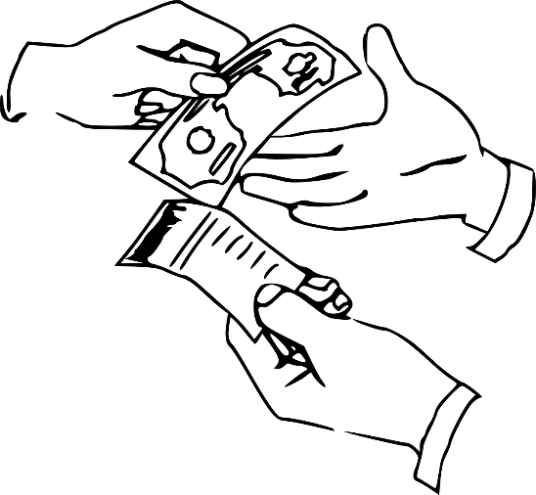
De mi cultura

De mi familia

Mis creencias y actitudes personales sobre el dinero

Cosas que vienen en grupo
A menudo queremos contar objetos en grupos, en lugar de uno por uno. La multiplicación es una forma de contar cosas en grupos de igual tamaño.
Los zapatos y los calcetines se venden por pares (grupos de 2), los neumáticos pueden venderse en grupos de 4 y los huevos suelen venderse en grupos de 12 (una docena). ¿Compras bebidas que vienen en paquetes de seis? ¿Qué otras cosas se te ocurren que por lo general se venden en grupos de un determinado tamaño?
También hay "grupos" que no son objetos físicos. Elaboramos billetes de diez y veinte dólares para poder contar el dinero más fácilmente. Hacemos grupos a partir de medidas, como agrupar 7 días en una semana, 60 segundos en un minuto o 12 pulgadas en un pie.
Haz a continuación una lluvia de ideas sobre otros grupos que encuentres en tu vida diaria.
Adaptado de Investigations Grade 3, Curriculum Unit: “THINGS THAT COME IN GROUPS” © 1998 por Savvas Learning Company LLC, o sus filiales. Utilizado con permiso. Todos los derechos reservados. [NOTA: El contenido presentado es solo a modo de ejemplo y puede no aparecer en el mismo formato (u orden) que en la publicación original].

Grupos de 5 | Grupos de 10 | Grupos de 100
Ejemplo: dedos de una mano | Ejemplo: años en una década
Grupos de ___ | Grupos de ___ | Grupos de ___

Lista de vocabulario para esta unidad
Palabra | Definición | Ejemplo

Palabra | Definición | Ejemplo

Números visuales
Imágenes de la actividad creadas por Jo Boaler/YouCubed. Con licencia CC BY 4.0. https://www.youcubed.org/wp-content/uploads/2019/08/WIM-Number-Visuals-Grades-3-5.pdf

Matrices que suman 36

Estas son cinco matrices del 36.
- Señala las dimensiones de cada matriz.
- Escribe un enunciado de multiplicación para cada matriz.

- Indica aquí todos los factores del 36:

- Explica cómo hiciste uno de estos problemas.

Adaptado de Investigations Grade 3, Curriculum Unit: “THINGS THAT COME IN GROUPS” © 1998 por Savvas Learning Company LLC, o sus filiales. Utilizado con permiso. Todos los derechos reservados. [NOTA: El contenido presentado es solo a modo de ejemplo y puede no aparecer en el mismo formato (u orden) que en la publicación original].

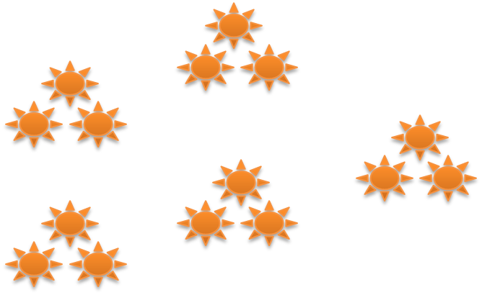
Cuando se habla de grupos
5 grupos de 3

número de grupos tamaño del grupo

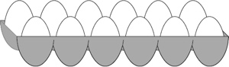
______ grupos de ______
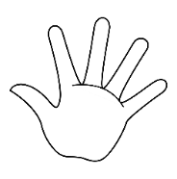
______grupos de ______

Dibuja "3 grupos de 2" | Dibuja "2 grupos de 4"

Hablemos de la multiplicación

3 x 6 = 18
"tiempos"
"multiplicado por"
"grupos de"
"iguales"
"es"
"es igual a"

Ejemplos:

3 por 6 es igual a 18.
3 multiplicado por 6 es 18.
3 grupos de 6 es igual a 18.

3 x 6 = 18
producto
factores

Ejemplos:
18 es el producto de 3 y 6.
3 y 6 son factores de 18.
Otros factores de 18 son 1, 2, 9 y 18.

Boleto de salida/Tarea
Elije una de las opciones a continuación.
Opción 1: Halla un número para el que puedas dibujar al menos tres matrices diferentes. Dibújalas en el espacio de abajo.
Opción 2: Encuentra el número por debajo de 50 que tiene más matrices. Explica cómo lo sabes con palabras, dibujos o ecuaciones.

Nombre ____________________Fecha ________________

Conceptos de multiplicación: Unidad 1, Patrones visuales en la multiplicación

Objetivo | Mi progreso (con esfuerzo, aprendiendo, lo domino)
- Puedo identificar factores y productos.
- Puedo ver y describir patrones visuales en factores y productos.
- Puedo dividir un patrón en partes más pequeñas.
(Imágenes rápidas)
- Puedo escribir expresiones iguales a un número objetivo.
- (Número del día)

UNIDAD 2: Patrones numéricos en la multiplicación

Alfabetización financiera: Costos que se repiten
Cuotas de suscripción y afiliación:

Ejemplos:

Planes de pago:

Ejemplos:

Productos que se consumen:

Ejemplos:

Otros costos que se repiten:


Fátima paga $12 al mes por Internet para su casa.
¿Cuánto paga por 6 meses de Internet?
Muestra tu razonamiento en el espacio de abajo.

Para los ejemplos siguientes, escribe una expresión de suma y una expresión de multiplicación que puedan utilizarse para hallar el costo total.
Ejemplo: Membresía en el gimnasio $30 al mes durante 6 meses
Utilizando la suma repetida  30 + 30 + 30 + 30 + 30 + 30 | Utilizando la multiplicación  30 x 6

- Servicio de streaming de video: $8 al mes durante 12 meses (1 año)
Utilizando la suma repetida | Utilizando la multiplicación

- Pagos del automóvil: $120 al mes durante 3 meses
Utilizando la suma repetida | Utilizando la multiplicación

- Medicamentos recetados: $15 al mes durante 4 meses
Utilizando la suma repetida | Utilizando la multiplicación

Lista de vocabulario para esta unidad
Palabra | Definición | Ejemplo

Palabra | Definición | Ejemplo

Tabla de multiplicar (cuadrícula)
x | 1 | 2 | 3 | 4 | 5 | 6 | 7 | 8 | 9 | 10
1 | 1 | 2 | 3 | 4 | 5 | 6 | 7 | 8 | 9 | 10
2 | 2 | 4 | 6 | 8 | 10 | 12 | 14 | 16 | 18 | 20
3 | 3 | 6 | 9 | 12 | 15 | 18 | 21 | 24 | 27 | 30
4 | 4 | 8 | 12 | 16 | 20 | 24 | 28 | 32 | 36 | 40
5 | 5 | 10 | 15 | 20 | 25 | 30 | 35 | 40 | 45 | 50
6 | 6 | 12 | 18 | 24 | 30 | 36 | 42 | 48 | 54 | 60
7 | 7 | 14 | 21 | 28 | 35 | 42 | 49 | 56 | 63 | 70
8 | 8 | 16 | 24 | 32 | 40 | 48 | 56 | 64 | 72 | 80
9 | 9 | 18 | 27 | 36 | 45 | 54 | 63 | 72 | 81 | 90
10 | 10 | 20 | 30 | 40 | 50 | 60 | 70 | 80 | 90 | 100

Tabla de multiplicar (lista)
1× 0 = 0 | 2× 0 = 0 | 3× 0 = 0 | 4× 0 = 0 | 5× 0 = 0 | 6× 0 = 0
1× 1 = 1 | 2× 1 = 2 | 3× 1 = 3 | 4× 1 = 4 | 5× 1 = 5 | 6× 1 = 6
1× 2 = 2 | 2× 2 = 4 | 3× 2 = 6 | 4× 2 = 8 | 5× 2 = 10 | 6× 2 = 12
1× 3 = 3 | 2× 3 = 6 | 3× 3 = 9 | 4× 3 = 12 | 5× 3 = 15 | 6× 3 = 18
1× 4 = 4 | 2× 4 = 8 | 3× 4 = 12 | 4× 4 = 16 | 5× 4 = 20 | 6× 4 = 24
1× 5 = 5 | 2× 5 = 10 | 3× 5 = 15 | 4× 5 = 20 | 5× 5 = 25 | 6× 5 = 30
1× 6 = 6 | 2× 6 = 12 | 3× 6 = 18 | 4× 6 = 24 | 5× 6 = 30 | 6× 6 = 36
1× 7 = 7 | 2× 7 = 14 | 3× 7 = 21 | 4× 7 = 28 | 5× 7 = 35 | 6× 7 = 42
1× 8 = 8 | 2× 8 = 16 | 3× 8 = 24 | 4× 8 = 32 | 5× 8 = 40 | 6× 8 = 48
1× 9 = 9 | 2× 9 = 18 | 3× 9 = 27 | 4× 9 = 36 | 5× 9 = 45 | 6× 9 = 54
1× 10 = 10 | 2× 10 = 20 | 3× 10 = 30 | 4× 10 = 40 | 5× 10 = 50 | 6× 10 = 60
1× 11 = 11 | 2× 11 = 22 | 3× 11 = 33 | 4× 11 = 44 | 5× 11 = 55 | 6× 11 = 66
1× 12 = 12 | 2× 12 = 24 | 3× 12 = 36 | 4× 12 = 48 | 5× 12 = 60 | 6× 12 = 72
7× 0 = 0 | 8× 0 = 0 | 9× 0 = 0 | 10× 0 = 0 | 11× 0 = 0 | 12× 0 = 0
7× 1 = 7 | 8× 1 = 8 | 9× 1 = 9 | 10× 1 = 10 | 11× 1 = 11 | 12× 1 = 12
7× 2 = 14 | 8× 2 = 16 | 9× 2 = 18 | 10× 2 = 20 | 11× 2 = 22 | 12× 2 = 24
7× 3 = 21 | 8× 3 = 24 | 9× 3 = 27 | 10× 3 = 30 | 11× 3 = 33 | 12× 3 = 36
7× 4 = 28 | 8× 4 = 32 | 9× 4 = 36 | 10× 4 = 40 | 11× 4 = 44 | 12× 4 = 48
7× 5 = 35 | 8× 5 = 40 | 9× 5 = 45 | 10× 5 = 50 | 11× 5 = 55 | 12× 5 = 60
7× 6 = 42 | 8× 6 = 48 | 9× 6 = 54 | 10× 6 = 60 | 11× 6 = 66 | 12× 6 = 72
7× 7 = 49 | 8× 7 = 56 | 9× 7 = 63 | 10× 7 = 70 | 11× 7 = 77 | 12× 7 = 84
7× 8 = 56 | 8× 8 = 64 | 9× 8 = 72 | 10× 8 = 80 | 11× 8 = 88 | 12× 8 = 96
7× 9 = 63 | 8× 9 = 72 | 9× 9 = 81 | 10× 9 = 90 | 11× 9 = 99 | 12× 9 = 108
7× 10 = 70 | 8× 10 = 80 | 9× 10 = 90 | 10× 10 = 100 | 11× 10 = 110 | 12× 10 = 120
7× 11 = 77 | 8× 11 = 88 | 9× 11 = 99 | 10× 11 = 110 | 11× 11 = 121 | 12× 11 = 132
7× 12 = 84 | 8× 12 = 84 | 9× 12 = 108 | 10× 12 = 120 | 11× 12 = 132 | 12× 12 = 144

Patrones que veo en la tabla de multiplicar

Describe un patrón que veas.
Palabras útiles:
par/impar lugar de las unidades lugar de las decenas
múltiplos de
____________________________________________________________________________________________________________________________________________________________________________________________________________________________________________________________________________

Describe otro patrón que veas.
Palabras útiles:
par/impar lugar de las unidades lugar de las decenas
múltiplos de
____________________________________________________________________________________________________________________________________________________________________________________________________________________________________________________________________________

Ecuaciones
Estas son varias ecuaciones.

2 × 3 = 6 6 = 2 + 2 + 2
6 × 1 = 3 x 2 2 × 3 = 3 + 3

¿Qué tienen en común?

¿Qué es diferente en ellas? ¿Te sorprende alguna?

¿Qué es una ecuación?
Una ecuación es un enunciado matemático (o una oración matemática). Dice que ambos lados del signo igual tienen el mismo valor.
5 + 5 = 3 + 7

Tiene un valor de 10. Esto tiene un valor de 10.

Las ecuaciones pueden lucir así, con un solo número en un lado:

2 × 3 = 6 6 = 2 + 2 + 2

o así, con operaciones en ambos lados:

6 × 1 = 3 × 2 2 × 3 = 3 + 3

Todas ellas son ecuaciones verdaderas, ya que ambos lados del signo igual tienen el mismo valor.

Dos verdades y una mentira
Dos de estos enunciados son verdaderos y uno es falso.
¿Puedes encontrar la mentira?

- 4 + 4 + 4 = 3 + 3 + 3 + 3
- 5 × 3 = 15 - 5
- 2 × 3 = 2 + 2 + 2

Dos de estos enunciados son verdaderos y uno es falso.
¿Puedes encontrar la mentira?

- 10 + 0 = 5 × 2
- 6 + 6 + 6 = 6 × 3
- 4 × 6 = 24 + 2

Hablemos de la multiplicación

Hay 4 grupos de 6.
4 y 6 son factores.
24 es el producto.

Longitud: 6

Ancho: 4

La longitud es de 6. El ancho es de 4.
Este rectángulo mide 6 por 4.
El área del rectángulo es 24.

Practica la descripción de cada matriz utilizando el lenguaje de los rectángulos.

A)

La longitud es _____. El ancho es ____.
Este rectángulo mide ____ por ____.
El área de este rectángulo es _____.

B)

La longitud es _____. El ancho es ____.
Este rectángulo mide ____ por ____.
El área de este rectángulo es _____.

Boleto de salida/Tarea
Crea tus propias dos verdades y una mentira a continuación.
Dos de las ecuaciones deben ser verdaderas, una debe ser falsa.

Nombre __________________Fecha ______________

Conceptos de multiplicación: Unidad 2, Patrones numéricos en la multiplicación

Objetivo | Mi progreso (con esfuerzo, aprendiendo, lo domino)
- Puedo encontrar patrones numéricos en factores y productos.
- Entiendo que el signo igual significa que el lado derecho y el izquierdo tienen el mismo valor.
- Puedo dividir un patrón en partes más pequeñas.
(Imágenes rápidas)
- Puedo escribir expresiones que sean iguales a un número objetivo.
- (Número del día)
Puedo decidir si una frase matemática es verdadera o falsa.
- (Dos verdades y una mentira)

UNIDAD 3: Expresiones equivalentes


Alfabetización financiera: ¿Compra única o suscripción?
Jean-Pierre acaba de comprarse una computadora nueva. Quiere ser capaz de crear documentos en ella utilizando un programa procesador de textos.
Tiene dos opciones:
- Puede comprar el programa y descargarlo en su computadora por $160. (Compra única)
- Puede pagar una suscripción que le permita utilizar el programa. Esto cuesta $50 al año. (Suscripción)

Compra única ($160)
Pros | Contras

Suscripción ($50 al año)
Pros | Contras

Lista de vocabulario para esta unidad
Palabra | Definición | Ejemplo

Palabra | Definición | Ejemplo

Ventanas

Fuente: Libro EMPower Plus Number Sense: Mental Math and Visual Models

Fotos y números
Elije un dibujo de esta página y otro de la página siguiente. Para cada uno, halla el número total de objetos que hay en el dibujo, pero no cuentes uno por uno. Escribe dos o más formas de hallar el total.



- Latas de refresco



- Dedos

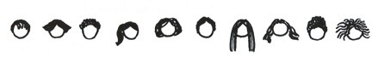
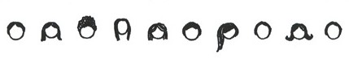
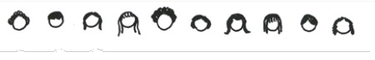
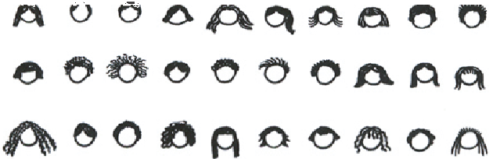
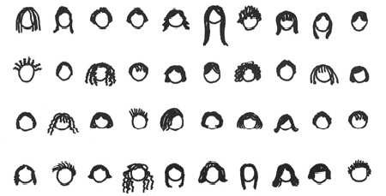
- Cabezas

Reimpreso con permiso de World Education









- Sellos
Franqueo
Franqueo
Franqueo
Franqueo
Franqueo
Franqueo
Franqueo
Franqueo
Franqueo
Franqueo
Franqueo
Franqueo
Franqueo
Franqueo
Franqueo
Franqueo
Franqueo
Franqueo
Franqueo
Franqueo

- Chocolates
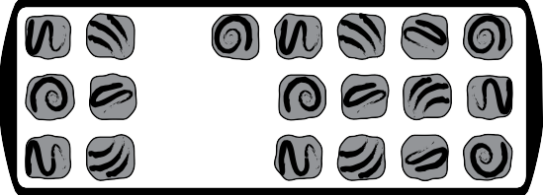

Fuente: Libro EMPower Plus Everyday Number Sense: Mental Math and Visual Models

Contar de forma inteligente
Fuente: Libro EMPower Plus Everyday Number Sense: Mental Math and Visual Models

Coge un puñado de clips, monedas de un céntimo o fichas. Disponlos en forma de matrices para que puedas ver cuántos hay sin contar cada uno.

- Dibuja su disposición utilizando columnas y filas.

- Escribe una ecuación que muestre cómo se puede hallar la cantidad total sin contar cada artículo.

- Dibuja otra matriz. Si no has intentado ordenar por decenas, inténtalo ahora.

- Escribe una expresión que muestre cómo has hallado la cantidad total sin contar cada artículo.

Sendero del jardín
Valerie y Rebecca tienen un negocio de jardinería. Un cliente quiere que le instalen un jardín de hierbas y un sendero de baldosas cuadradas alrededor. Esta es la foto que nos dio el cliente.

jardín

Cada una ven las matemáticas de forma diferente. Por supuesto, ¡no contaron cada ficha! Muestra dos formas diferentes en que Valerie y Rebeca podrían haber calculado el número de baldosas.
- Primera forma:

- Segunda formas:

Fuente: EMPower Plus book Everyday Number Sense: Mental Math and Visual Models

Expresiones, matrices e historias

Parte 1
Rodea con un círculo las expresiones que no coincidan con la imagen.
Recordatorio: Los paréntesis indican multiplicación o le indican que haga primero la operación que hay dentro de ellos.

1. 10 + 10 + 3 3 × 3 + 10 10 × 2 + 3 3 + 2(10)
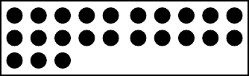

2. 3 × 10 + 7 10 + 10 + 10 + 7 3(10 + 3) 4 × 7 - 3
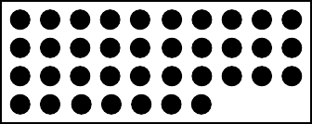

3. 5 + 5 + 5 + 5 + 5 5(5) 5 × 5 + 5 + 5 + 5 5²
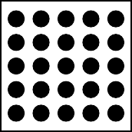

Parte 2
Empareja cada historia con una de las imágenes de arriba.

- Zippy y cuatro amigos reúnen su dinero. Cada uno da la misma cantidad, $5.
Matriz

- Zippy y dos amigos quieren comprar un regalo para su maestro. Los dos amigos pueden gastar $10 cada uno. Zippy tiene $3.
Matriz

- Zippy y tres amigos piden comida para llevar. Todos ponen $10 menos Zippy. Le faltan $3.
Matriz

Fuente: Libro EMPower Plus Everyday Number Sense: Mental Math and Visual Models

¿Cómo lo ves tú?
Para cada una de las figuras siguientes, indica el número total de figuras o monedas, sin contarlas una a una.
Rodea con un círculo los grupos que veas en cada dibujo. Escribe dos expresiones diferentes para mostrar cómo podrías hallar el total.
- Rodea con un círculo los grupos que veas en cada dibujo mientras calculas el total. Escribe dos expresiones que describan lo que ves.

a.

Expresión 1: ________________ Expresión 2: ________________







LIBERTAD LIBERTAD LIBERTAD LIBERTAD

2003 2003 2003 2003 2003
D DD D D

LIBERTAD LIBERTAD LIBERTAD LIBERTAD LIBERTAD

2003 2003 2003 2003 2003
D DD D D

LIBERTAD LIBERTAD LIBERTAD LIBERTAD LIBERTAD

2003 2003 2003 2003 2003
D DD D D

LIBERTAD LIBERTAD LIBERTAD LIBERTAD LIBERTAD

2003 2003 2003 2003 2003
D DD D D

LIBERTAD LIBERTAD LIBERTAD

2003 2003 2003
D D D

b.

Expresión 1: ________________ Expresión 2: ________________

c.

Expresión 1: ________________ Expresión 2: ________________

2. Demuestra con palabras o una expresión cómo has hallado el número total de fichas.

a.

Palabras/Expresión:

b. Demuestra con palabras o una expresión cómo podrías hallar el total de otra forma.

Fuente: Libro EMPower Plus Everyday Number Sense: Mental Math and Visual Models

Frases para compartir tu razonamiento

Tal y como yo lo veo...
Veo ___ grupos de ___
Otra forma de verlo es...
Mi expresión es...
Mi estrategia era...
Creo que lo vieron así...
Una cosa que intenté y que no funcionó...
Me pregunto...
Me di cuenta de que...
Estoy confundido/a sobre...

Boleto de salida/Tarea: Cajas de huevos

- Sin contar cada huevo, ¿cuántos ves?

- ¿Cómo se pensaste en tu respuesta?

- Indica con palabras y números cada paso que diste mentalmente o en papel para hallar el total.

- Escribe otra expresión para mostrar cómo se podrían contar los huevos.

Fuente: Libro EMPower Plus Everyday Number Sense: Mental Math and Visual Models

Práctica para el examen

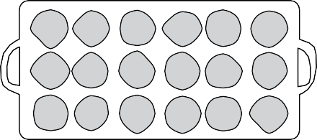
- ¿Cuál de las siguientes expresiones podría utilizarse para contar las galletas en la bandeja?
A. 6 + 6+ 6 B. 6 × 3 C. 6 × 6

  - Solo A
  - Solo B
  - Solo C
  - A y B
  - A y C

- Selecciona la expresión que no sea equivalente al resto de expresiones.
- 36 + 4(5)
- 4(9) + 20
- 3(12) + 20
- 4(9) + 4(6)
- 2(18) + 2(10)

- El alcalde quiere que se limpien todas las ventanas frontales de las ocho bibliotecas de la ciudad. Charlie's Windows cobra $6 por la limpieza de cada ventana. ¿Cuál de las siguientes expresiones muestra cuánto cobrará Charlie's Windows a la ciudad?





  - 6(3× 4)
  - 6 + (3× 4)8
  - 8(12 + 6)
  - 6(4× 12)
  - 6(3× 4× 8)

- Lois entra en una sala de fiestas y ve a la gente sentada en mesas redondas. Ocho personas están sentadas en cada una de las 12 mesas y cinco personas en cada una de las otras dos mesas. ¿Cuántas personas ve Lois?

Fuente: Libro EMPower Plus Everyday Number Sense: Mental Math and Visual Models

Nombre ____________________Fecha ________________

Conceptos de multiplicación: Unidad 3, Expresiones equivalentes

Objetivo | Mi progreso (con esfuerzo, aprendiendo, lo domino)
- Puedo expresar la suma repetida como multiplicación.
- Puedo utilizar matrices para modelar expresiones y situaciones de multiplicación.
- Puedo encontrar expresiones equivalentes para una matriz. (Matriz del día)
- Puedo escribir expresiones iguales a un número objetivo.
- (Número del día)
Puedo decidir si una frase matemática es verdadera o falsa.
- (Dos verdades y una mentira)

UNIDAD 4: Dividir en partes


Alfabetización financiera: pequeños costos que suman
- A Jayla le encanta tomarse un café de camino al trabajo. Paga unos $3 por su bebida de café favorita. Lo hace 4 veces por semana.
¿Cuánto suele gastar Jayla en café al mes?

- Jayla suele gastar alrededor de ________ en café en un mes.
Escribe una expresión de suma y una expresión de multiplicación para saber cuánto gastaría en café en 12 meses (1 año).
Expresión de adición | Expresión de multiplicación

- Resuelve el total, utilizando una estrategia que tenga sentido para ti.

Lista de vocabulario para esta unidad
Palabra | Definición | Ejemplo

Palabra | Definición | Ejemplo

Dividir matrices

Una forma de mostrar la multiplicación es con una matriz rectangular.

- Fíjate en este ejemplo:

- Explica con palabras lo que ves que está ocurriendo.

- Explica con símbolos matemáticos lo que está ocurriendo.

2. A continuación se muestra una matriz de 8 × 9.
- Divídela en un nuevo problema de multiplicación.

- Explica con palabras lo que ves que está ocurriendo.

- Explica mediante símbolos matemáticos lo que está ocurriendo.

- A continuación se muestra una matriz de 5 × 12.
- Divídela en un nuevo problema de multiplicación.

- Explica con palabras lo que ves que está ocurriendo.

- Explica mediante símbolos matemáticos lo que está ocurriendo.

Fuente: Libro EMPower Plus Everyday Number Sense: Mental Math and Visual Models

Encuentra los factores que faltan
Utiliza el buscador de productos parciales o el papel cuadriculado para ayudarte a encontrar el número que falta.
- 6 × 7 = 6 × 4 + 6 × ___
- 9 × 8 = ___ × 8 + 4 × 8
- ___× 7 = 2 × 7 + 5 × 7
- 6 × 7 = 5 × 7 + ___× 7
- 7 × ___ = 5 × 6 + 2 × 6
- 9 × 9 = 5 × 9 + ___× 9
- 8 × 7 = ___× 7 + 5 × 7

Tarea de desempeño: Asientos de graduación
- Diseña una disposición para 60 sillas en el espacio disponible.
- Marca dónde colocarás las sillas en el diagrama proporcionado (puedes utilizar el lado con la cuadrícula o el lado en blanco).
- Escribe una expresión que represente su matriz y demuestre que es igual a 60.

Cosas a tener en cuenta:
- Todo el mundo debe poder ver el podio.
- Los graduados deben poder pasar de la puerta al podio.
- 15 sillas son para los graduados; piense dónde quiere que se sienten.
Escala de calificación
Criterios | Excelente | Bien | Necesita apoyo
Consideraciones sobre el mundo real | El plan tiene en cuenta todas las consideraciones del mundo real: todo el mundo puede ver el podio y los graduados y otras personas pueden subir y bajar fácilmente. | El plan tiene en cuenta algunas de estas consideraciones, pero podrían surgir uno o varios problemas si realmente se llevara a cabo. | El plan no es realista y tiene múltiples problemas.
Expresión matemática | La expresión matemática es precisa, utiliza notación algebraica (paréntesis para la multiplicación) y refleja claramente la forma en que están dispuestas las sillas. | La expresión matemática es precisa, pero utiliza notación aritmética y no refleja claramente la disposición. | La expresión matemática es inexacta o utiliza la notación de forma incorrecta.

Sala comunitaria
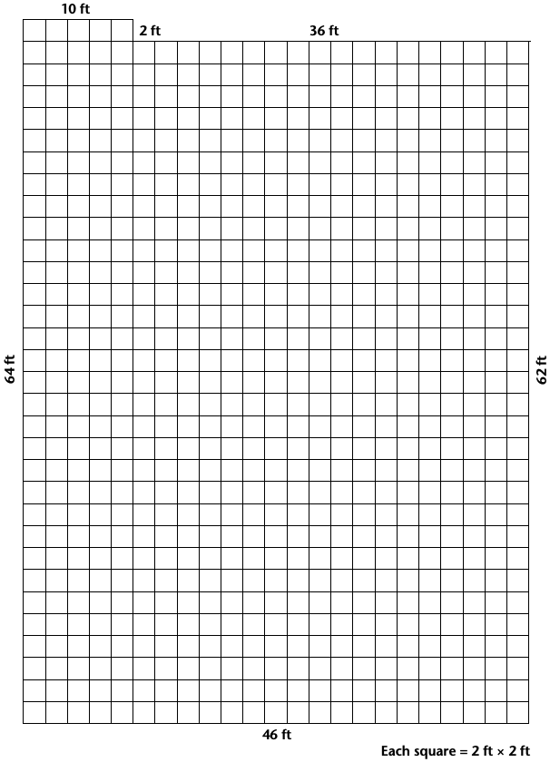
Cada cuadrado = 2 ft x 2 ft

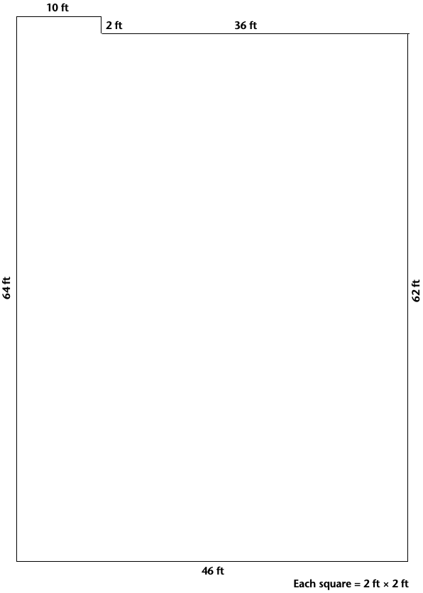
Cada cuadrado = 2 ft x 2 ft

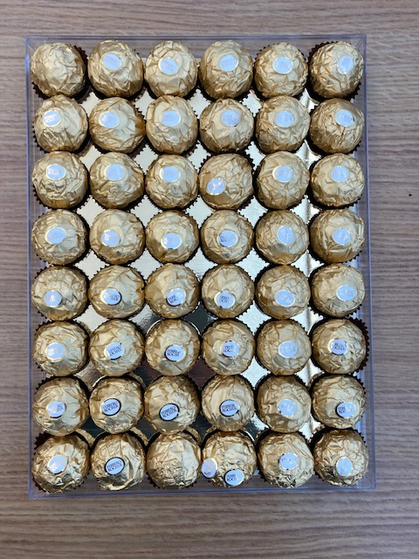
Cuando se habla de matrices

Escribe tres frases para describir el surtido de bombones anterior.
Palabras útiles:
filas columnas ___grupos de___
factores producto ecuación

Nombre ____________________Fecha ________________

Conceptos de multiplicación: Unidad 4, Dividir en partes

Objetivo | Mi progreso (con esfuerzo, aprendiendo, lo domino)
- Puedo dividir los problemas de multiplicación en partes más pequeñas con una matriz.
- Puedo descomponer la multiplicación en partes más pequeñas con números.
- Puedo encontrar expresiones equivalentes para una matriz.
- (Matriz del día)
- Puedo escribir expresiones iguales a un número objetivo.
(Número del día)
- Puedo decidir si una frase matemática es verdadera o falsa.
(Dos verdades y una mentira)

UNIDAD 5: Proyecto de aplicación


Alfabetización financiera: Hacer un pedido

Preguntas de discusión:

¿Cuándo has tenido que hacer un pedido?

¿Cómo has hecho el pedido?
- En papel
- Por teléfono
- Por Internet

Si tuvieras que hacer un pedido de material de oficina para tu centro de trabajo, ¿qué información necesitarías saber?

Lista de vocabulario para esta unidad
Palabra | Definición | Ejemplo

Palabra | Definición | Ejemplo

Diapositivas de precio/cantidad
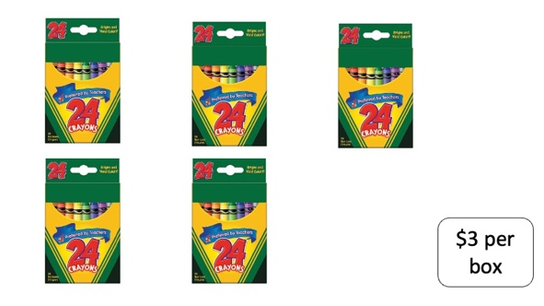
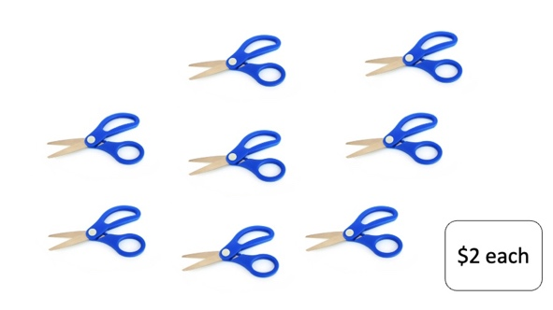
$2 cada una
$3 por
caja
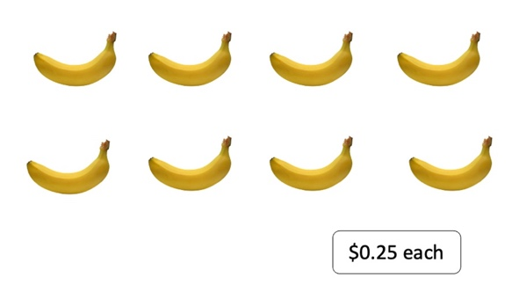
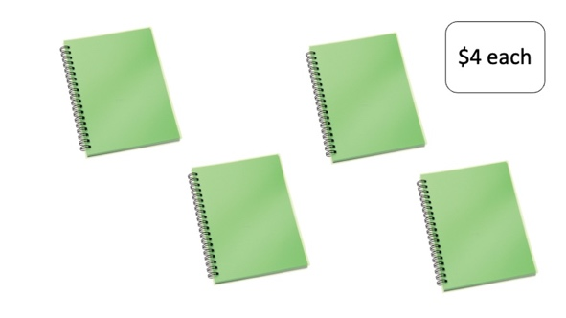
$4 cada una
$0.25 cada una

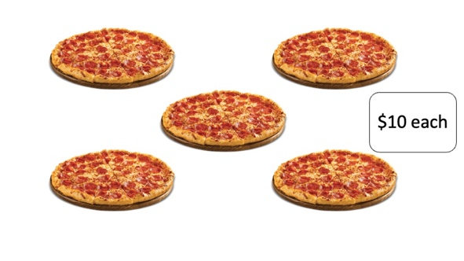
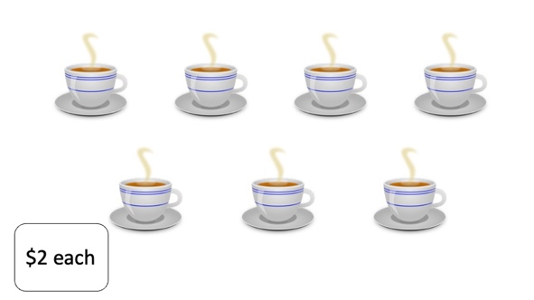
$10 cada una
$2 cada uno
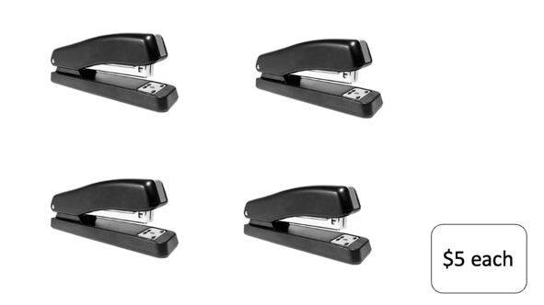
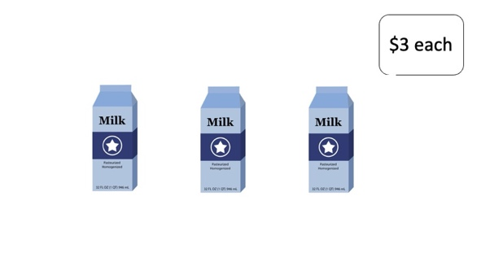
$3 cada uno
$5 cada una

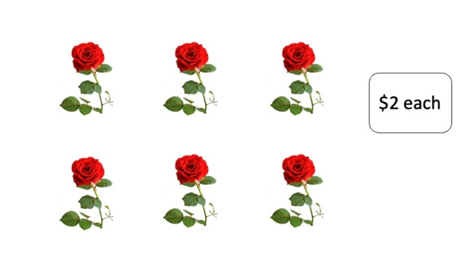
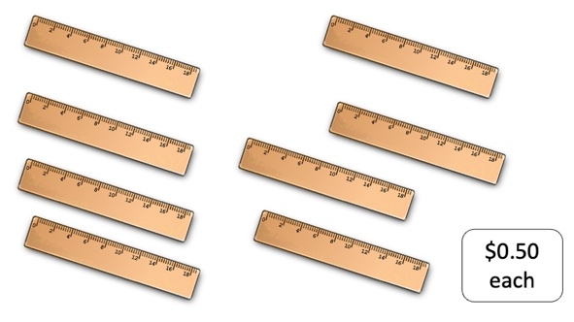
$0.50 cada una
$2 cada una

Ejemplo de factura
Rellena la factura (práctica)
Proyecto de factura de una barbacoa
Tu trabajo consiste en planificar una fiesta para 10 personas. Tu presupuesto total es de $110. No tienes que gastarte todo el dinero, pero no puedes pasarte.
Decide cuántas unidades de cada uno encargarás a la empresa de catering y rellena la factura.
Catering | Cantidad | Precio | Costo total
Pollo asado  (por persona) |  | $9.00
Hamburguesa vegetariana  (por persona) |  | $7.00
Bistec (por persona) |  | $11.00
Refrescos ilimitados  (por persona) |  | $1.00
2 bebidas, cerveza/vino  (por persona) |  | $5.00
Total global

Escala de calificación para el proyecto de una barbacoa
Criterios | Excelente | Bien | Necesita apoyo
Consideraciones sobre el mundo real | La factura cabe dentro del presupuesto y proporciona comida y bebida para todos los invitados de forma realista. | La factura cabe dentro del presupuesto y proporciona comida para todos los invitados. | La factura supera el presupuesto y/o no proporciona comida suficiente para todos los invitados.
Uso estratégico de las herramientas | La matemática mental, el papel y el lápiz y las calculadoras se utilizan de forma estratégica y eficaz para resolver el problema. | Se ha reflexionado sobre el uso de diferentes herramientas. Utilización de más de una herramienta a lo largo de la tarea. | No se ha pensado en elegir las herramientas estratégicamente. Las herramientas elegidas son demasiado laboriosas o dependen exclusivamente de la calculadora sin considerar una forma de comprobar si es lógico.

Hablar de precio y cantidad
Cliente: ¿Cuánto cuestan los cuadernos?
Vendedor: Los cuadernos cuestan $3.99 cada uno.
Cliente: Me gustaría hacer un pedido de 10 cuadernos.
Vendedor: Ok, 10 cuadernos a $3.99 cada uno... son $39.90. ¿Desea añadir algo más a su pedido?
Cliente: Sí, me gustaría encargar bolígrafos.
¿Cuánto cuesta una caja de 20 bolígrafos?
Vendedor: Las cajas de 20 bolígrafos cuestan $2.10 por caja.
Cliente: Me llevaré 3 cajas.
Vendedor: Ok, 3 cajas a $2.10 por caja son $6.30 por los bolígrafos. Su total es de $46.20.

Práctica para el examen

- Tom dice que calculó el número de baldosas necesarias para el suelo de su cocina con la ecuación 4 × 8 + 2. ¿Cuál de los siguientes arreglos muestra una posible disposición de baldosas para la cocina de Tom?





A.
B.
C.
D.
E.

  - A
  - B
  - C
  - D
  - E

2. Todos los meses, Marlene paga $16 por el servicio telefónico local básico. La mayoría de los meses no tiene ningún cargo extra. Este último año, tuvo un cargo extra de $10 durante un mes. ¿Cuál de las siguientes expresiones muestra una forma de averiguar cuánto pagó Marlene por su servicio telefónico este último año?
- 12($10) + $16
- 12($16) + $10
- 12($16 + $10)
- $16(12 + $10)
- $16($10) + 12

- Eric cargó 10 artículos el mes pasado en su tarjeta de crédito. Cada artículo le costó unos $25. Cuando recibió su factura, se dio cuenta de que tenía un crédito de $25 de una compra devuelta realizada el mes anterior. ¿Cuál es el importe aproximado de la factura actual de Eric?
  - $60
  - $175
  - $225
  - $250
  - $275

- Laila trabaja en una guardería. Cada día saca cuatro paquetes de seis jugos para los niños pequeños. Cada niño recibe una ración de jugo. Hoy, tres niños pequeños no van a la escuela. ¿Cuál de las siguientes expresiones muestra el número de jugos que Sara utilizará hoy?
  - 4× 6
  - 4(6) + 3
  - 4(6) - 3
  - 24÷ 6
  - 24÷ 4

Fuente: Libro EMPower Plus Everyday Number Sense: Mental Math and Visual Models

Nombre ____________________Fecha ________________

Conceptos de multiplicación: Unidad 5, Proyecto de aplicación

Objetivo | Mi progreso  (con esfuerzo, aprendiendo, lo domino)
- Puedo completar una factura, utilizando la multiplicación para hallar el costo total.
- Puedo encontrar expresiones equivalentes para una matriz. (Matriz del día)
- Puedo escribir expresiones iguales a un número objetivo.
(Número del día)
Puedo decidir si una frase matemática es verdadera o falsa.
- (Dos verdades y una mentira)

Tabla de multiplicar (cuadrícula)
x | 1 | 2 | 3 | 4 | 5 | 6 | 7 | 8 | 9 | 10
1 | 1 | 2 | 3 | 4 | 5 | 6 | 7 | 8 | 9 | 10
2 | 2 | 4 | 6 | 8 | 10 | 12 | 14 | 16 | 18 | 20
3 | 3 | 6 | 9 | 12 | 15 | 18 | 21 | 24 | 27 | 30
4 | 4 | 8 | 12 | 16 | 20 | 24 | 28 | 32 | 36 | 40
5 | 5 | 10 | 15 | 20 | 25 | 30 | 35 | 40 | 45 | 50
6 | 6 | 12 | 18 | 24 | 30 | 36 | 42 | 48 | 54 | 60
7 | 7 | 14 | 21 | 28 | 35 | 42 | 49 | 56 | 63 | 70
8 | 8 | 16 | 24 | 32 | 40 | 48 | 56 | 64 | 72 | 80
9 | 9 | 18 | 27 | 36 | 45 | 54 | 63 | 72 | 81 | 90
10 | 10 | 20 | 30 | 40 | 50 | 60 | 70 | 80 | 90 | 100

Tabla de multiplicar en columnas

